Practica 1
Instalación del Entorno

Hemos decidido usar un alojamiento externo gratuito usando cdmon.com
Lo primero que tuvimos que hacer fue crear una cuenta en cdmon
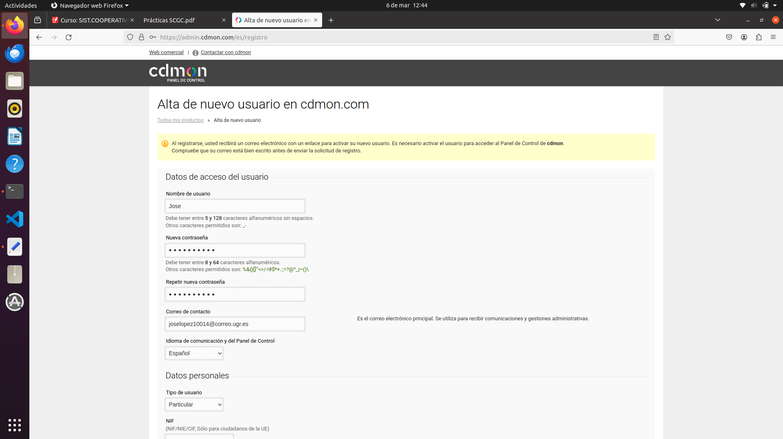
Después de iniciar sesión accedimos al panel de control y pulsamos en listado hosting para activar la plataforma de pruebas
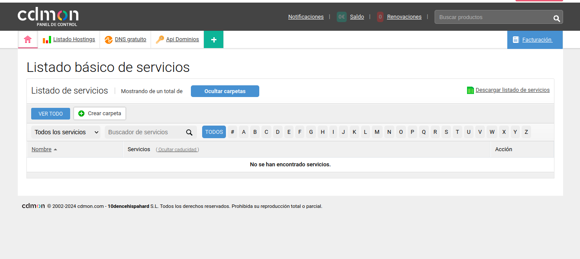
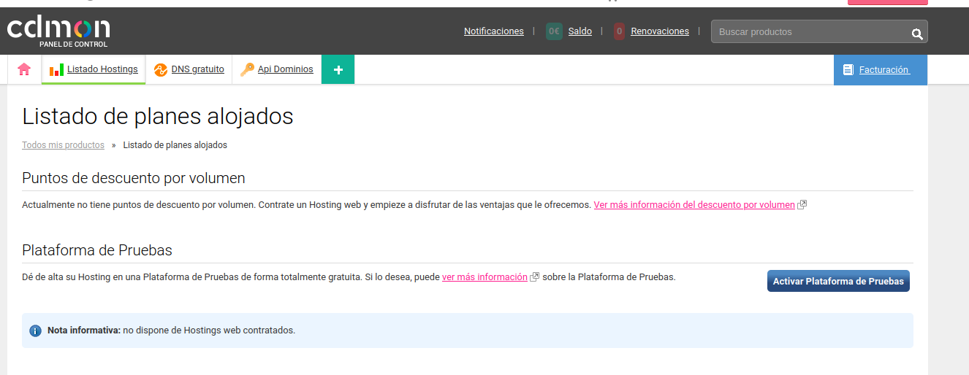
Para activarlo creamos un dominio de pruebas al que pusimos el nombre de SCGC14.com
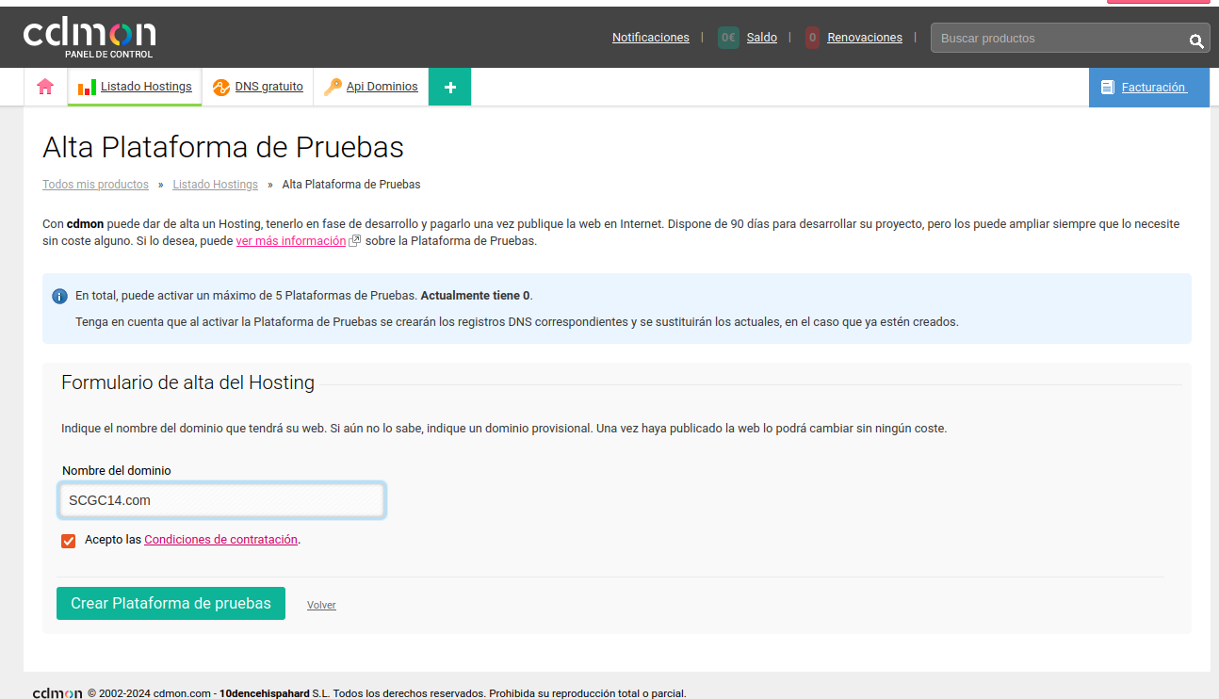
Una vez creado el dominio usamos la opción de instalación automática para WordPress
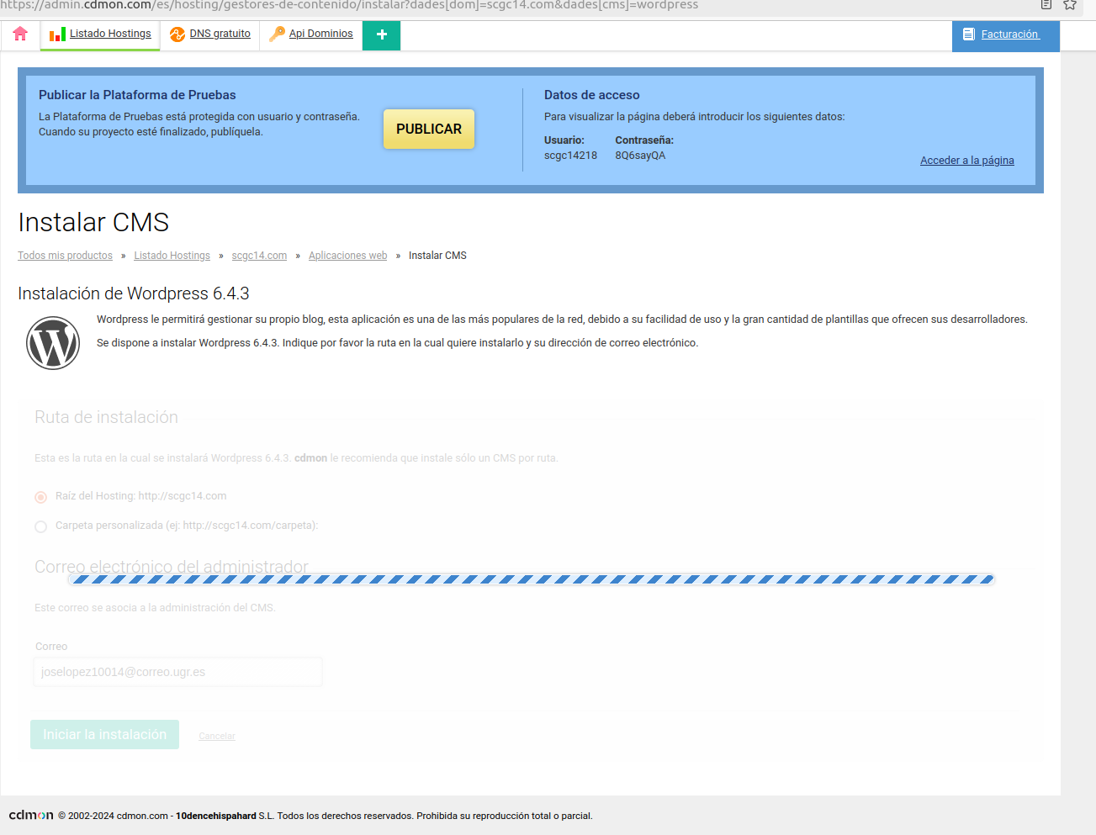

Tras la instalación ya se puede acceder a la página
